**ĐỀ THI MÔN KIỂM THỬ PHẦN MỀM**

**Sinh viên làm theo yêu cầu dưới đây**

Trung tâm tin học ABC tạo ứng dụng phần mềm đăng ký học cho học viên, V1 của ứng dụng yêu cầu thực hiện tạo Form nhập thông tin đăng ký học cho từng học viên.

Trên Form đăng ký yêu cầu học viên nhập thông tin:

* Họ và tên (*)
* Ngày sinh
* Địa chỉ
* Điện thoại (*)
* Khóa học (*)
* Thời gian học (*)

Trong đó họ tên, điện thoại, khóa học và thời gian học là yêu cầu bắt buộc nhập dữ liệu.

Thông báo khi bỏ trống trường tương ứng:

* *Họ tên không được để trống*
* *Nhập đầy đủ trường điện thoại*
* *Phải chọn khóa học*
* *Phải chọn thời gian học*

Nếu bỏ trống cả 4 trường thì thông báo là: “*Họ tên, điện thoại, khóa học, thời gian học không được để trống*”

Chi tiết yêu cầu:

* Họ tên nhập tiếng việt có dấu, độ dài tối đa 30 ký tự, không nhập ký tự đặc biệt, không bắt đầu bằng số.
* Ngày sinh có thể nhập ***hoặc*** chọn theo form của từng tháng
* Địa chỉ nhập được tiếng Việt có dấu và nhập được địa chỉ dài (đầy đủ địa chỉ): Độ dài tối đa của trường địa chỉ =150 ký tự
* Khi nhập điện thoại chỉ nhập được số, có thể nhập dấu chấm (.) để phân biệt khung số điện thoại (ví dụ 0912.789.456 hoặc 01645.789.456
* Khóa học bao gồm: Tin văn phòng, Tin cơ bản, Đồ họa, Ngôn ngữ C++, Java cơ bản. Chỉ được chọn khóa học trong danh sách không được nhập thêm khóa học. Khóa học mặc định hiển thị là “Chọn khóa học”.
* Thời gian học: 2 giờ 1 ca học 7h00 : 9h00 , 9h30 : 11h30 ; 13h00 : 15h00 và 15h30 : 17h30. Chỉ được chọn thời gian học trong danh sách, không được nhập ca học. Ca học hiển thị mặc định là “Chọn thời gian học”
* Khi người dùng kích chọn button “Đăng ký”

Nếu nhập đủ dữ liệu bắt buộc (họ tên, điện thoại, khóa học và thời gian học):

* + Form hiển thị toàn bộ thông tin học viên đã đăng ký xuống phía dưới button “Đăng ký”
  + Hiển thị thông tin: Mỗi thông tin cách nhau bởi /// thông tin điện thoại ở một dòng riêng. Nếu không nhập thông tin thì dấu ngăn cách (///) phía sau thông tin không hiển thị ra.
  + Đồng thời lưu thông tin đăng ký học của học viên vào CSDL (phần lưu thông tin tạm thời chưa quan tâm).

Nếu chưa nhập đủ dữ liệu bắt buộc: Thông báo “*Họ tên, điện thoại, khóa học, thời gian học không được để trống*” phía dưới button “Đăng ký” màu đỏ chữ nhỏ hơn chữ trên form hiện tại + hiển thị (*) ở sau mỗi trường bắt buộc điền dữ liệu.

* Khi người dùng kích chọn button “Làm lại”. Toàn bộ thông tin học viên vừa đăng ký được xóa hết, khóa học chuyển về trạng thái mặc định “Chọn khóa học”, thời gian học chuyển về trạng thái mặc định “Chọn thời gian học”, ngày sinh chuyển thành ngày 01/01/1900
* Học viên kích Button “Kết thúc”, chương trình hiển thị hộp thoại cho học viên lựa chọn có tiếp tục đăng ký hay kết thúc.
  + Người dùng kích button “Kết thúc” sẽ đóng lại chương trình;
  + Người dùng kích button “Tiếp tục” thông tin vừa đăng ký xóa trắng, học viên tiếp tục được đăng ký học như ban đầu.

Sau khi tìm hiêu yêu cầu, nhóm phát triển thực hiện và tạo ra form đăng ký học theo mẫu dưới.

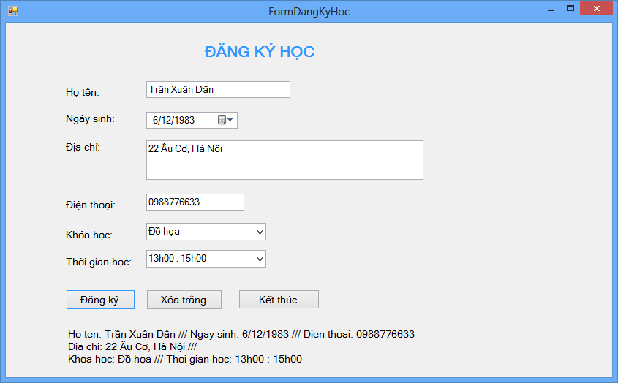

**Để thực hiện ứng dụng:**

* Yêu cầu cài đặt **.NET FrameWork 4.5**.
* Giải nén file **Disk1.rar**
* Cài đặt File **Setup.exe**
* Thực hiện shortcut **QuanlyDKH_ABC_V1** trên Desktop

**Yêu cầu bài kiểm tra**

* Tạo văn bản kế hoạch test cho ứng dụng
* Tạo văn bản test case
* Thực hiện test trên ứng dụng đã cài đặt
* Tạo văn bản báo cáo test